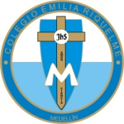

COLEGIO EMILIA RIQUELME
AREA DE HUMANIDADES, LENGUA EXTRANJERA

VIRTUAL ACTIVITY
GRADE | PREESCOLAR
WEEK | APRIL 20 UNTIL 24/2020
DATE OF DELIVERY | APRIL 24/2020
NAME

Debes realizar la actividad acerca de la Pascua en inglés y lee cuidadosamente las indicaciones para realizarla.
Esta actividad la realizas en hoja.
GOOD LUCK

